

Cadre réservé à l’ANSM

Numéro d’enregistrement ANSM :
CADRE A REMPLIR PAR L’ETABLISSEMENT DE SANTE

Questionnaire rempli par : ………………………………………….

Qualité : ……………………………………………………………….

Date : /_/_/ /_/_/ /_/_

Direction des dispositifs médicaux de diagnostic
et des plateaux techniques
Equipe produits des dispositifs médicaux de
diagnostic in vitro, dispositifs médicaux de diagnostic
et de radiothérapie, logiciels
E-mail : dmdpt@ansm.sante.fr

QUESTIONNAIRE UTILISATEUR

Incident impliquant des barrières de lit (chute et/ou piégeage)
Ce questionnaire doit être accompagné du formulaire Cerfa

1. CARACTERISTIQUES :
 | LIT | BARRIERE

Fabricant
Fournisseur
Modèle/ Référence
N° de série
Date d’achat
Nombre de dispositifs similaires sur ce site

2. CIRCONSTANCES DETAILLEES DE L’INCIDENT :
  - Moment de la journée : Matin   Après-midi   Nuit

  - Position verticale du lit : Haute   Basse
Position articulée du lit :   Allongée   Semi-Assise   Assise

  - Type de barrières : Barrière entière   Demi-barrière

  - Position du patient au moment de l’incident :
...............................................................................

Le patient s’est-il retrouvé au sol ? :  Oui       Non      Partiellement

S’il y a eu piègeage, quelle est la partie du corps piègée ? :   Tête Cou Thorax Membres

Espace(s) mis en cause :
Entre les 2 demi-barrières
Entre le matelas et la barrière
Inter-barreaux
Entre le pied de lit et la barrière
Entre la tête de lit et la barrière
Glissement sous la barrière
Autre

Dimension de(s) l'espace(s) mis en cause:

  - L’utilisation de la barrière a-t-elle fait l’objet d’une prescription ? OUI   NON

  - Utilisation d’un moyen de contention autre que la barrière : OUI   NON
Si oui, avait-elle fait l’objet d’une prescription? : OUI   NON
Lequel (Précisez le fabricant et la référence):
Gilet :
Ceinture abdominale:
Attache pieds:
Attache poignets: .
Autre :

  - Description de l’incident : (Merci d’accompagner votre description d’un schéma)

3. PATIENT :
  - Type de service :
Médecine Pédiatrie Chirurgie
Réanimation Urgences Psychiatrie
Soins de suite et réadaptation Gériatrie Long séjour
  Maison de retraite/EHPAD Domicile Autre :

3.2 Etat mental : Lucide   Agité Désorienté/confus  Dément   Autre

3.3 Corpulence : Faible   Normale Forte

3.4 Taille :

3.5 Age :

3.6 Etat physique : Valide Semi-Valide   Invalide

4. AUTRES INCIDENTS :
Avez-vous déjà rencontré des incidents du même type ? OUI   NON
Si oui, lesquels et sur quels types de dispositifs ?

5. MESURES CONSERVATOIRES :

6. COMMENTAIRES :

7. INFORMATION:
Nous vous rappelons que les informations/ recommandations diffusées par l'ANSM au sujet des lits médicaux sont disponibles sur le site www.ansm.sante.fr, rubrique : « Dossiers thématiques » / « Sécurité des lits médicaux »

Exemples de piégeages

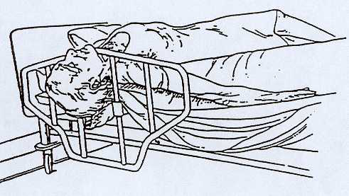
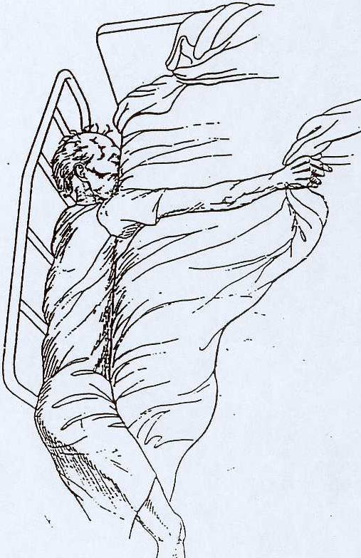
- Entre les barreaux
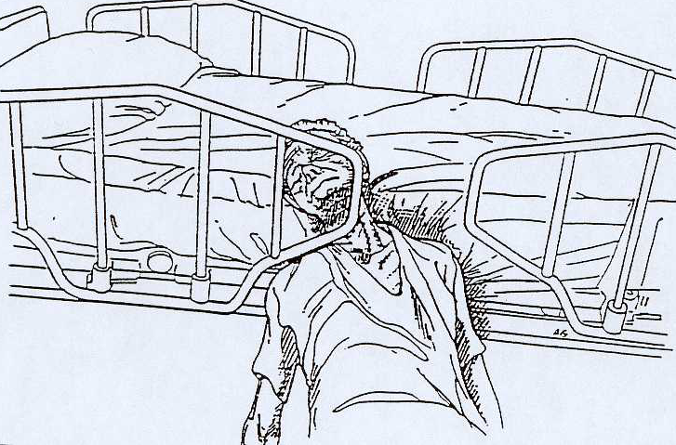
- Entre les 2 demi-barrières
- Entre le matelas et la barrière

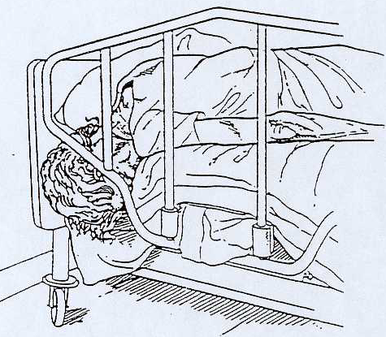
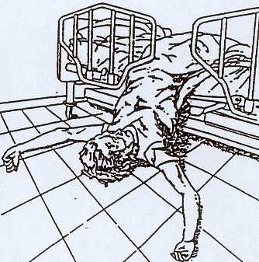
- Entre les 2 demi-barrières
- Entre la tête de lit et la barrière

